附件一

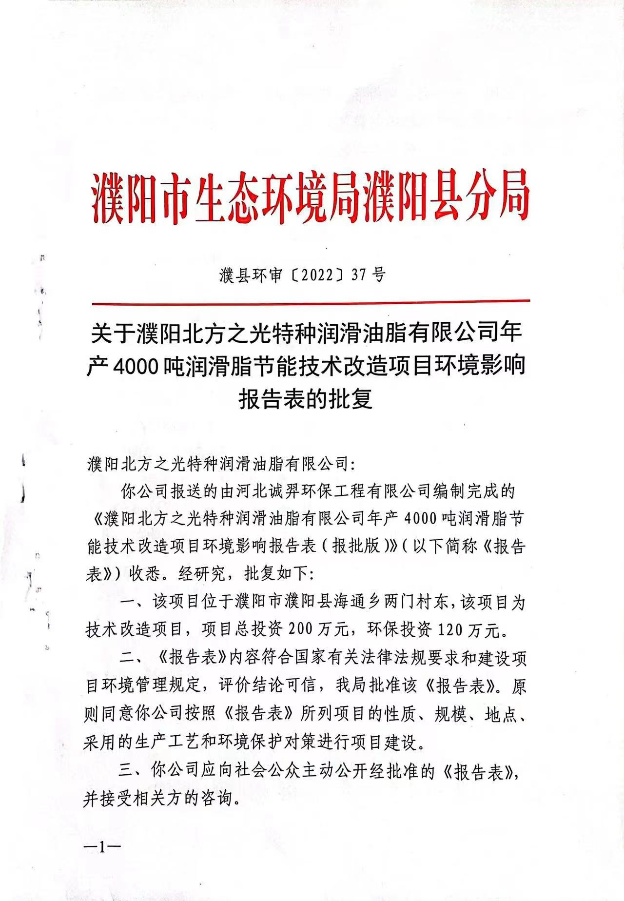
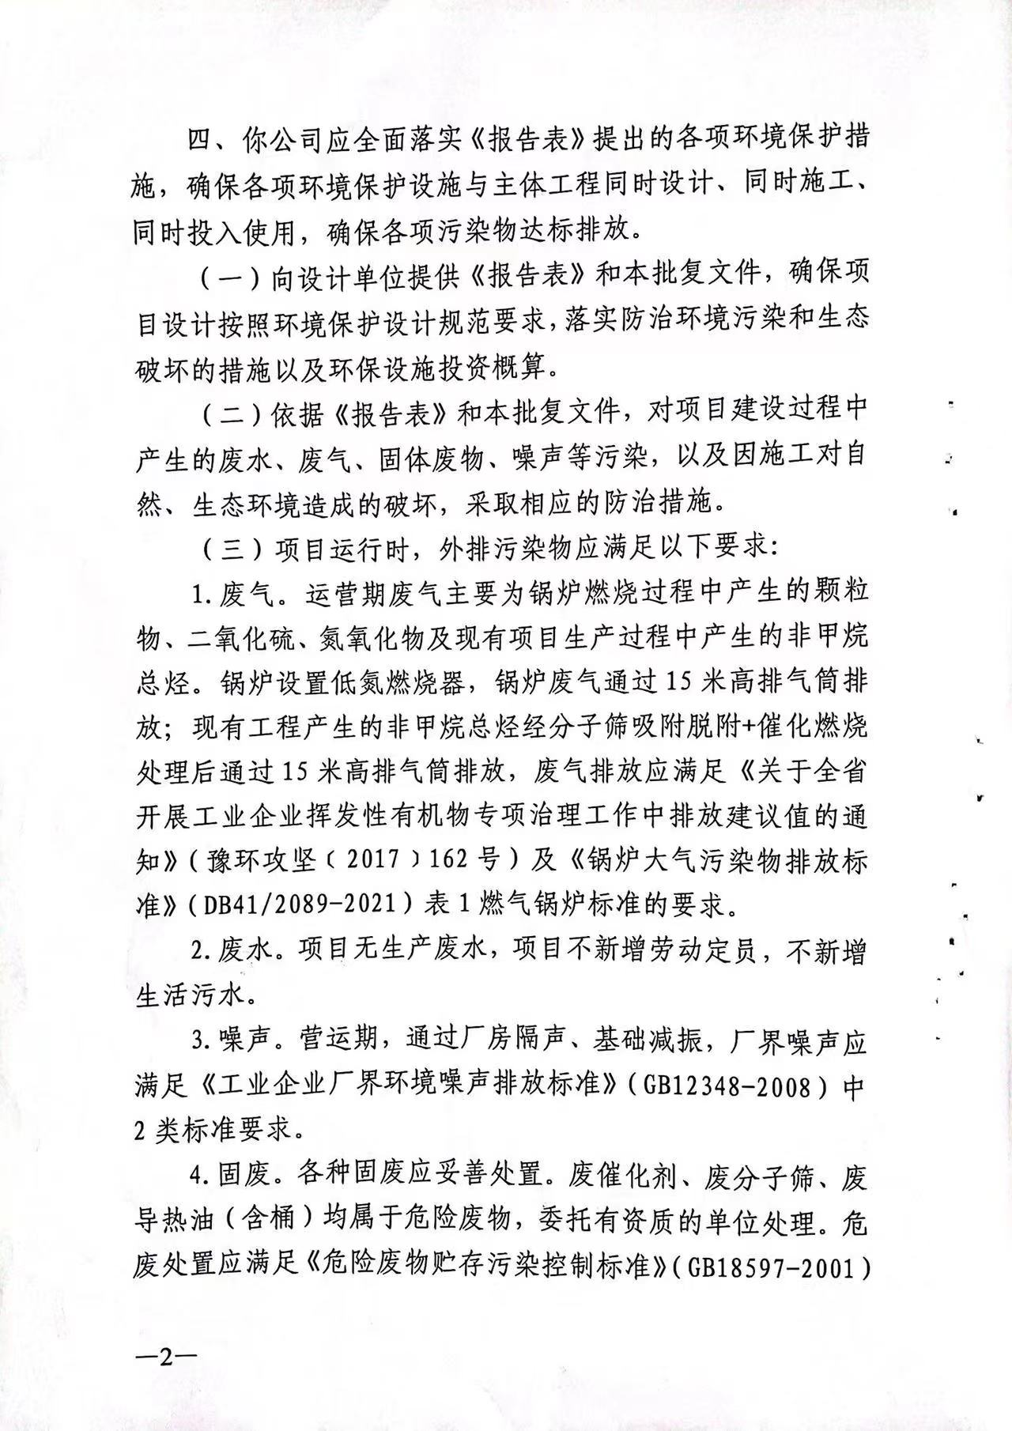

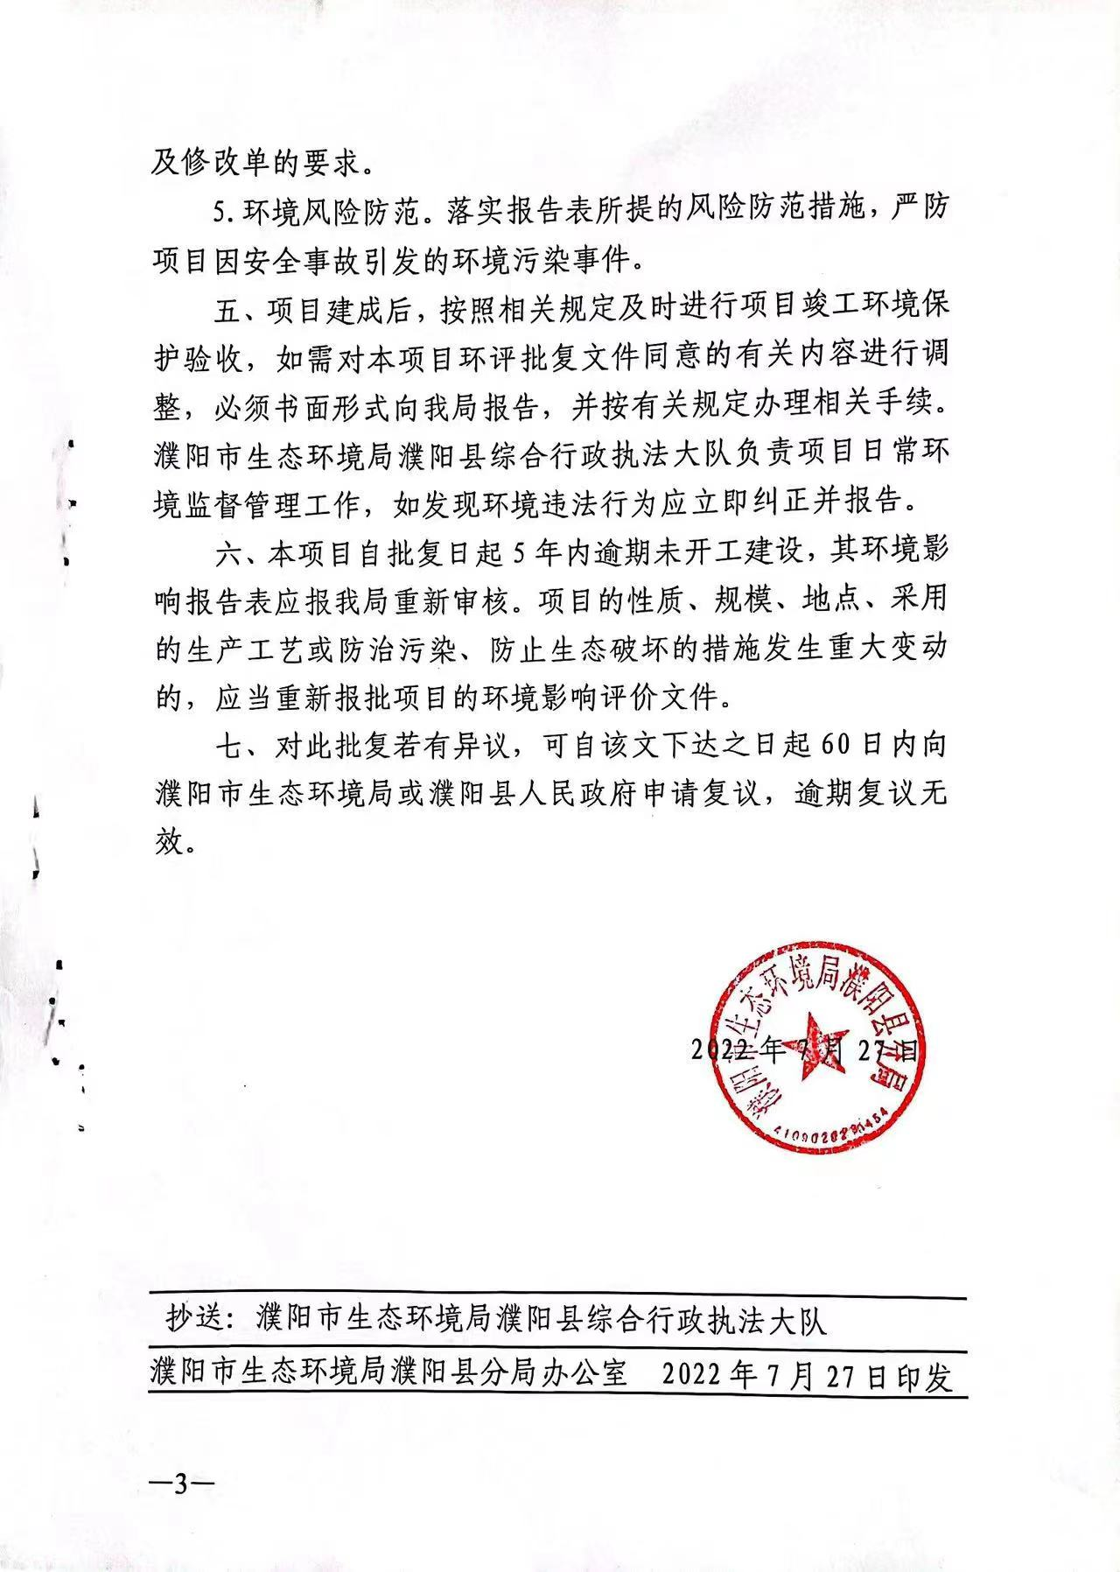
附件二
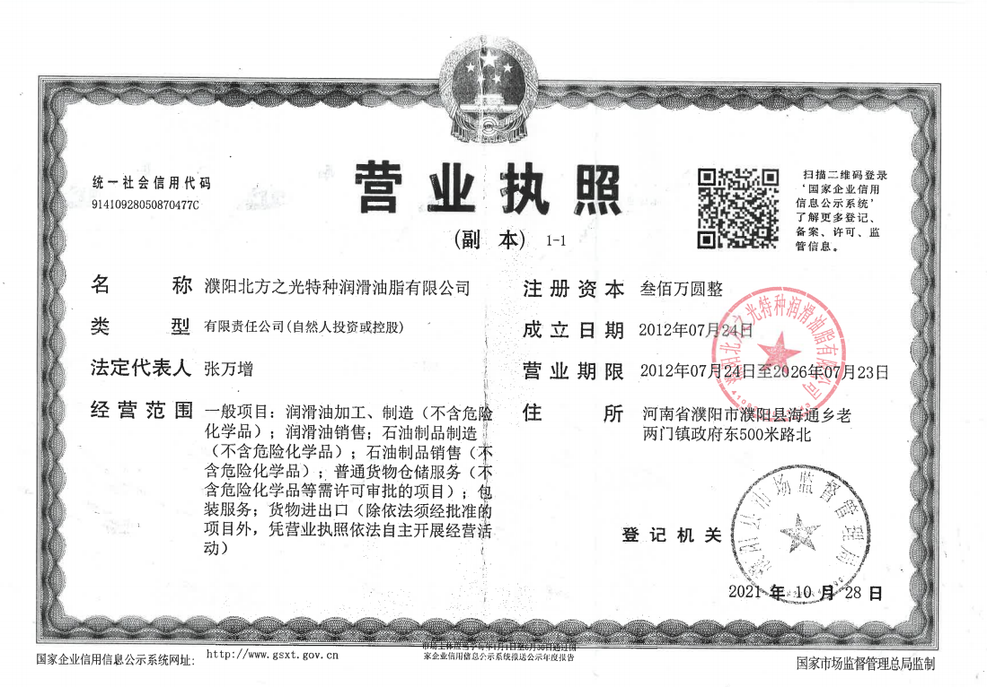
附件三

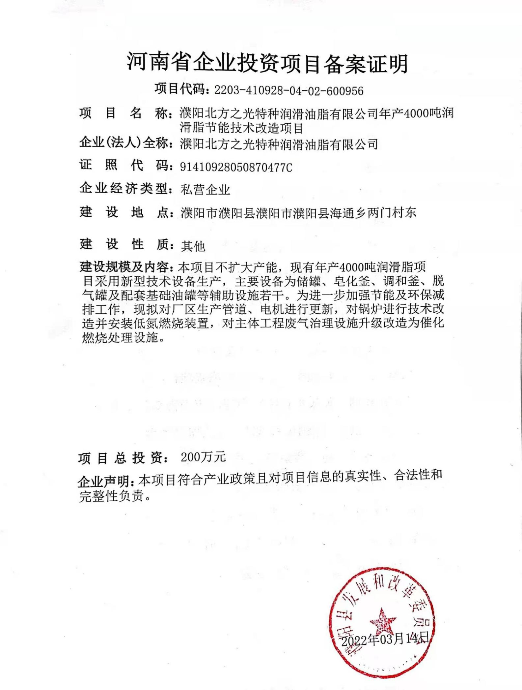
附件四

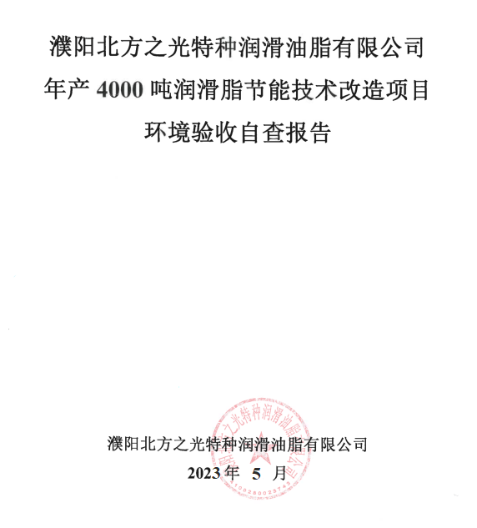

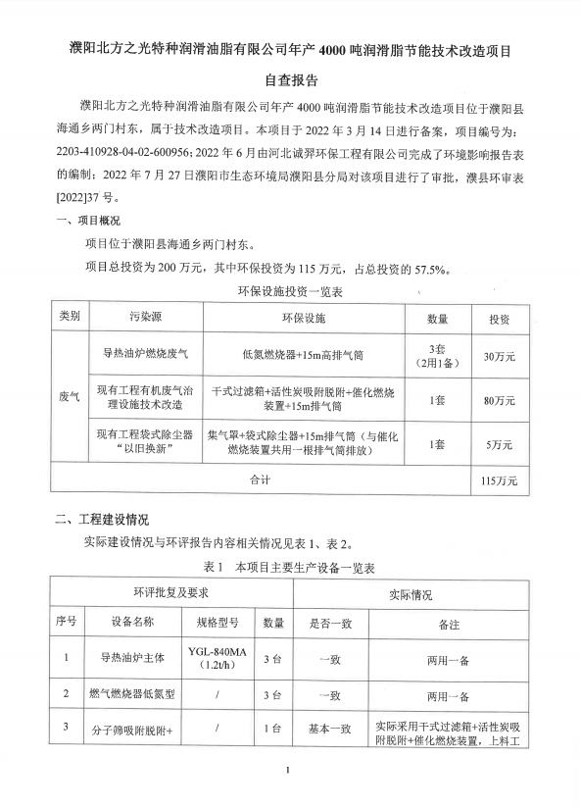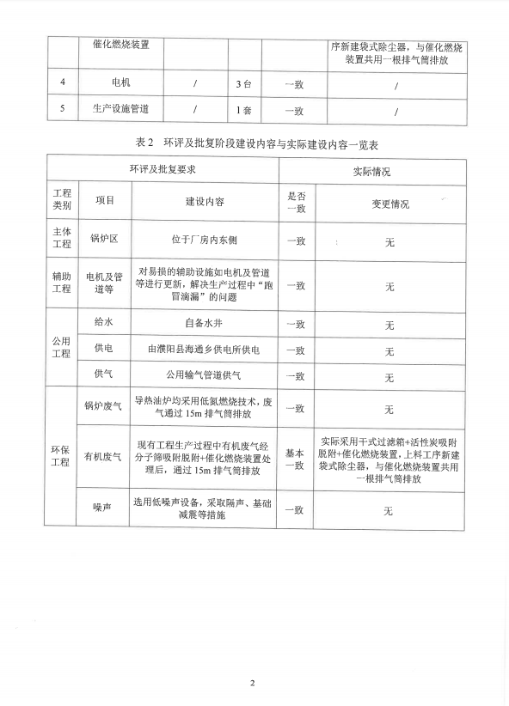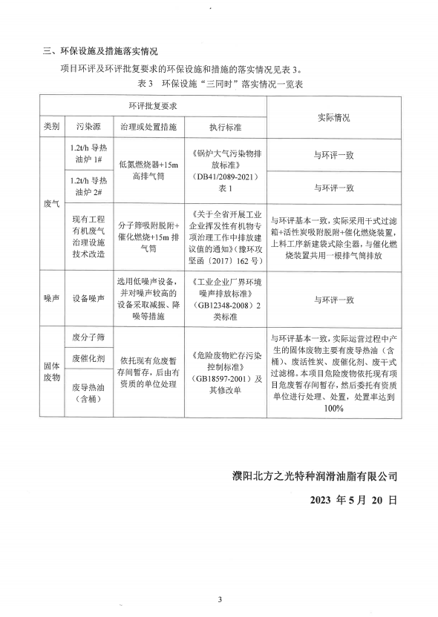
附件五

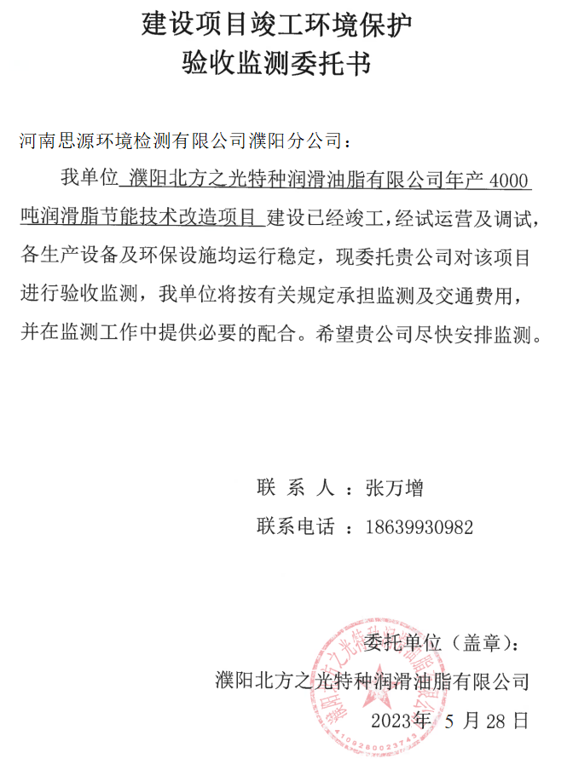
附件六

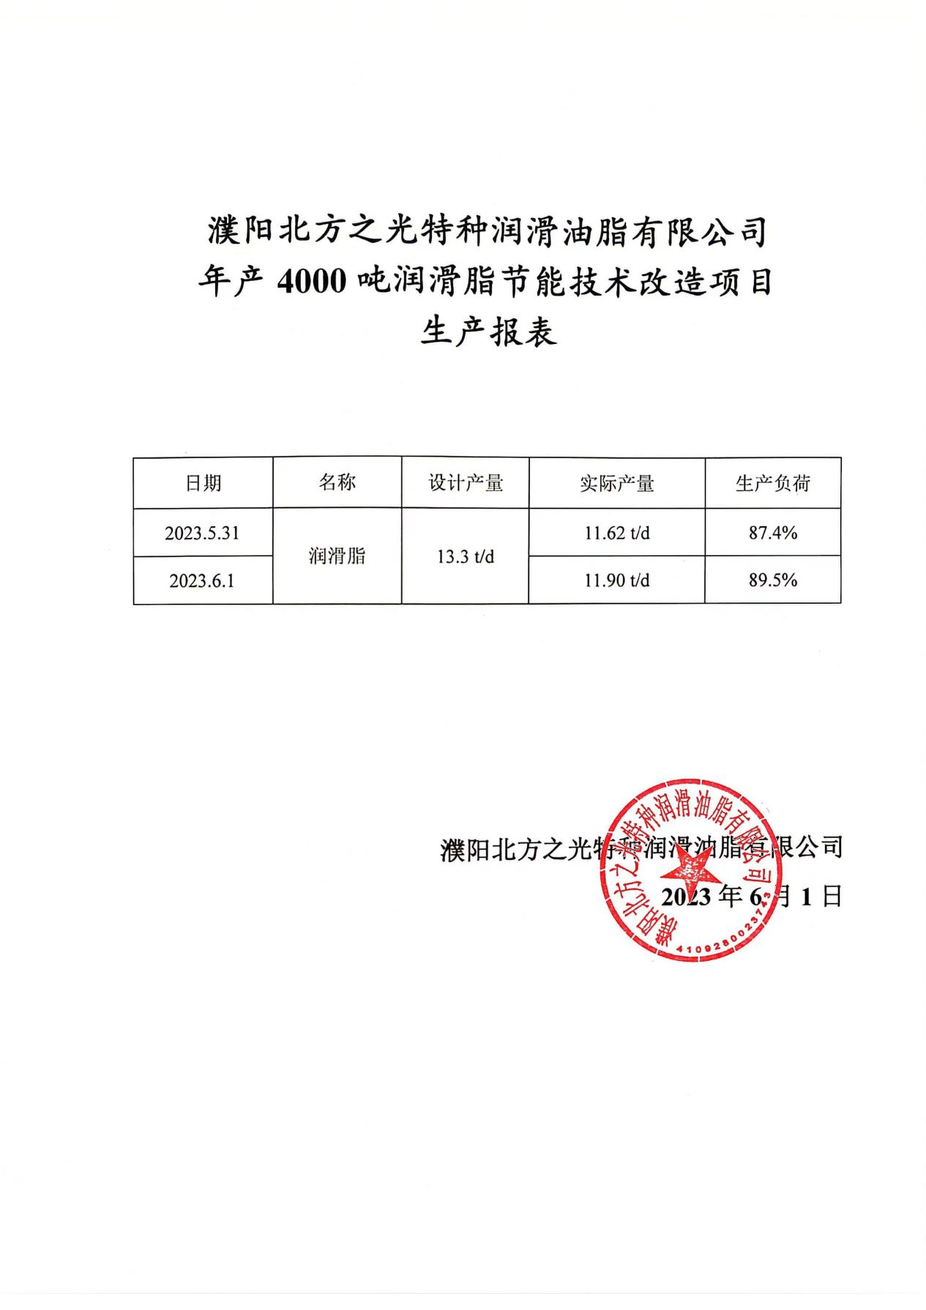
附件七
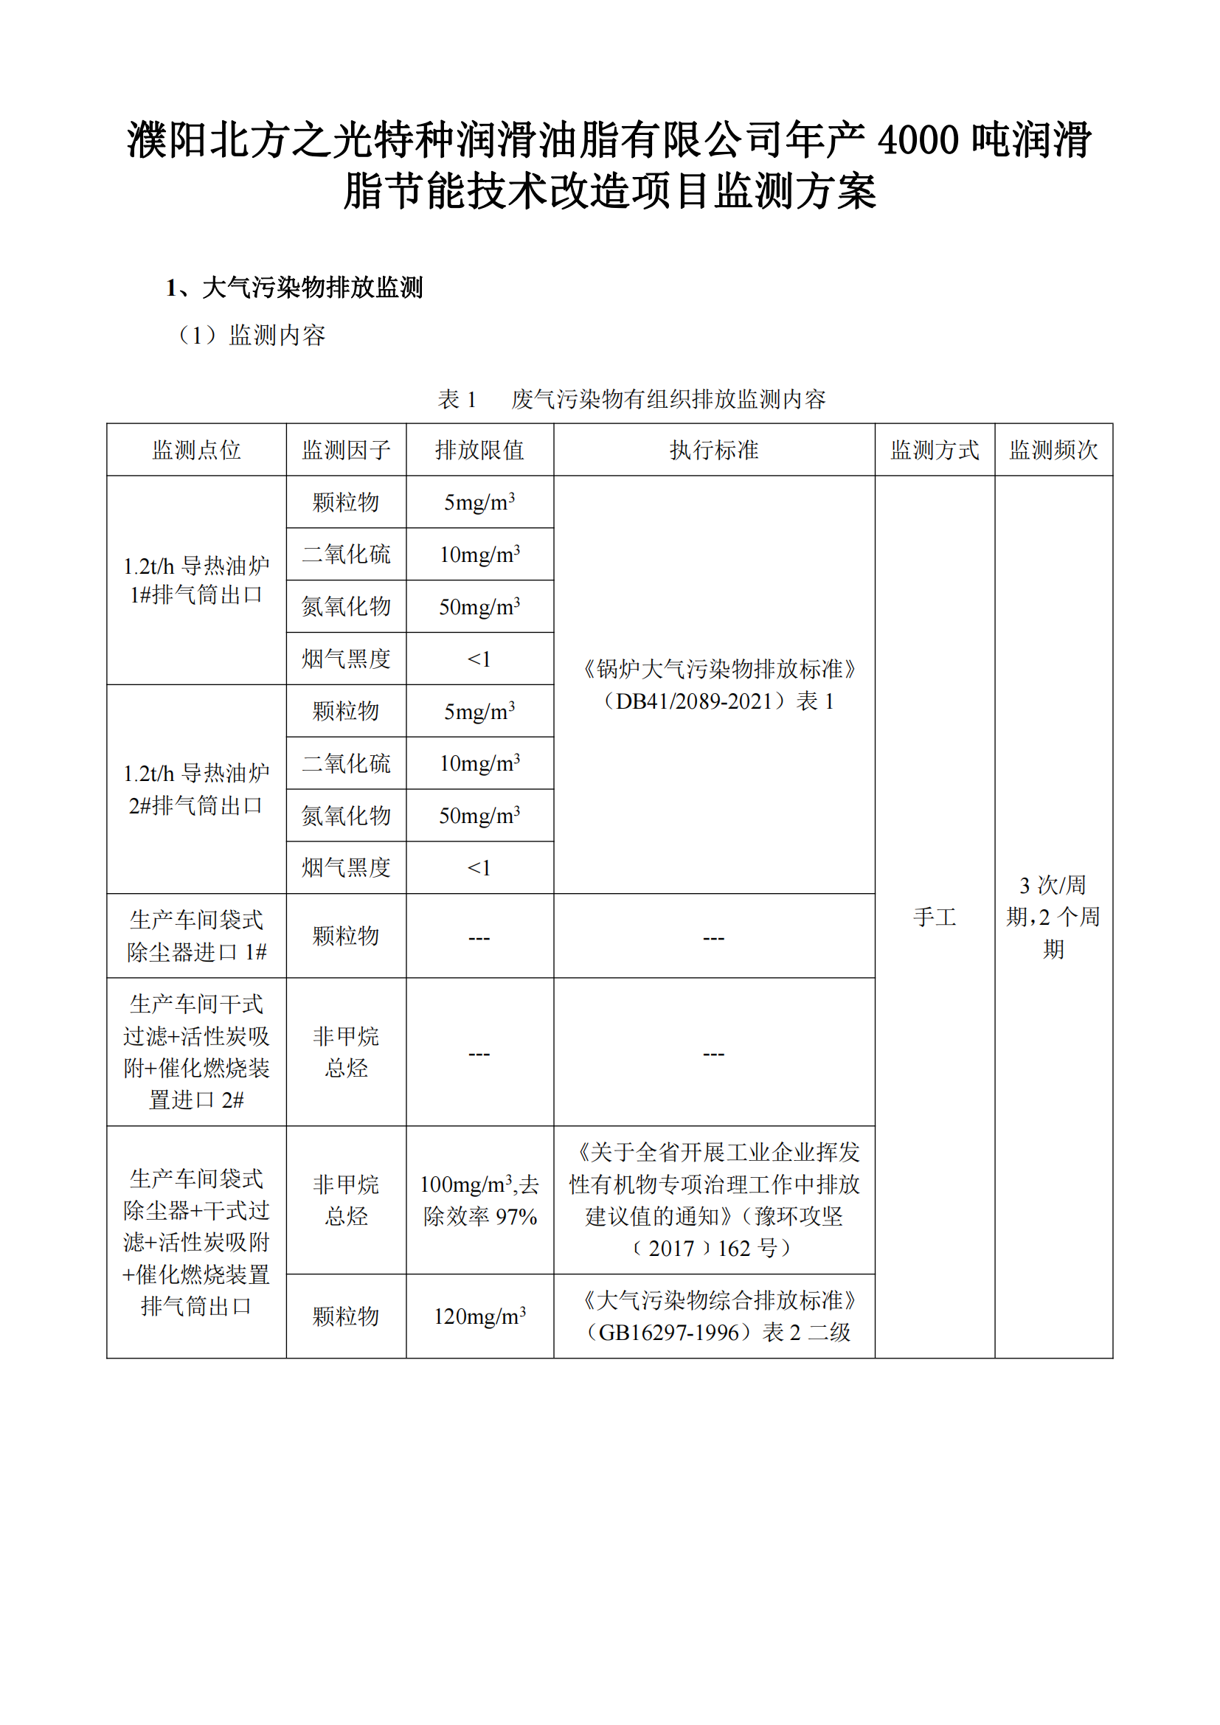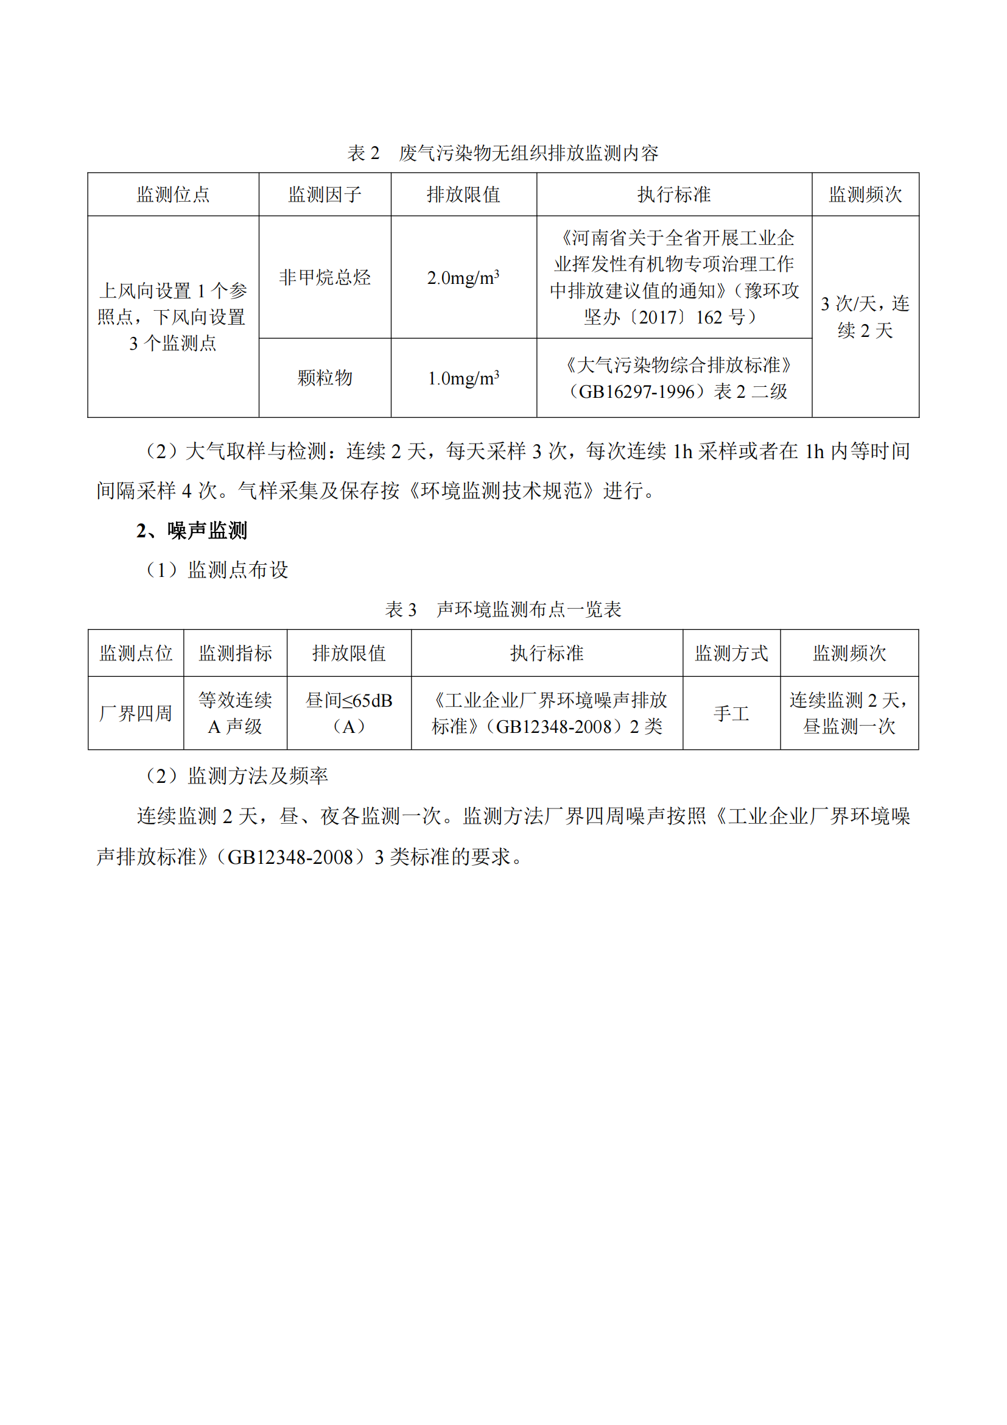
附件八

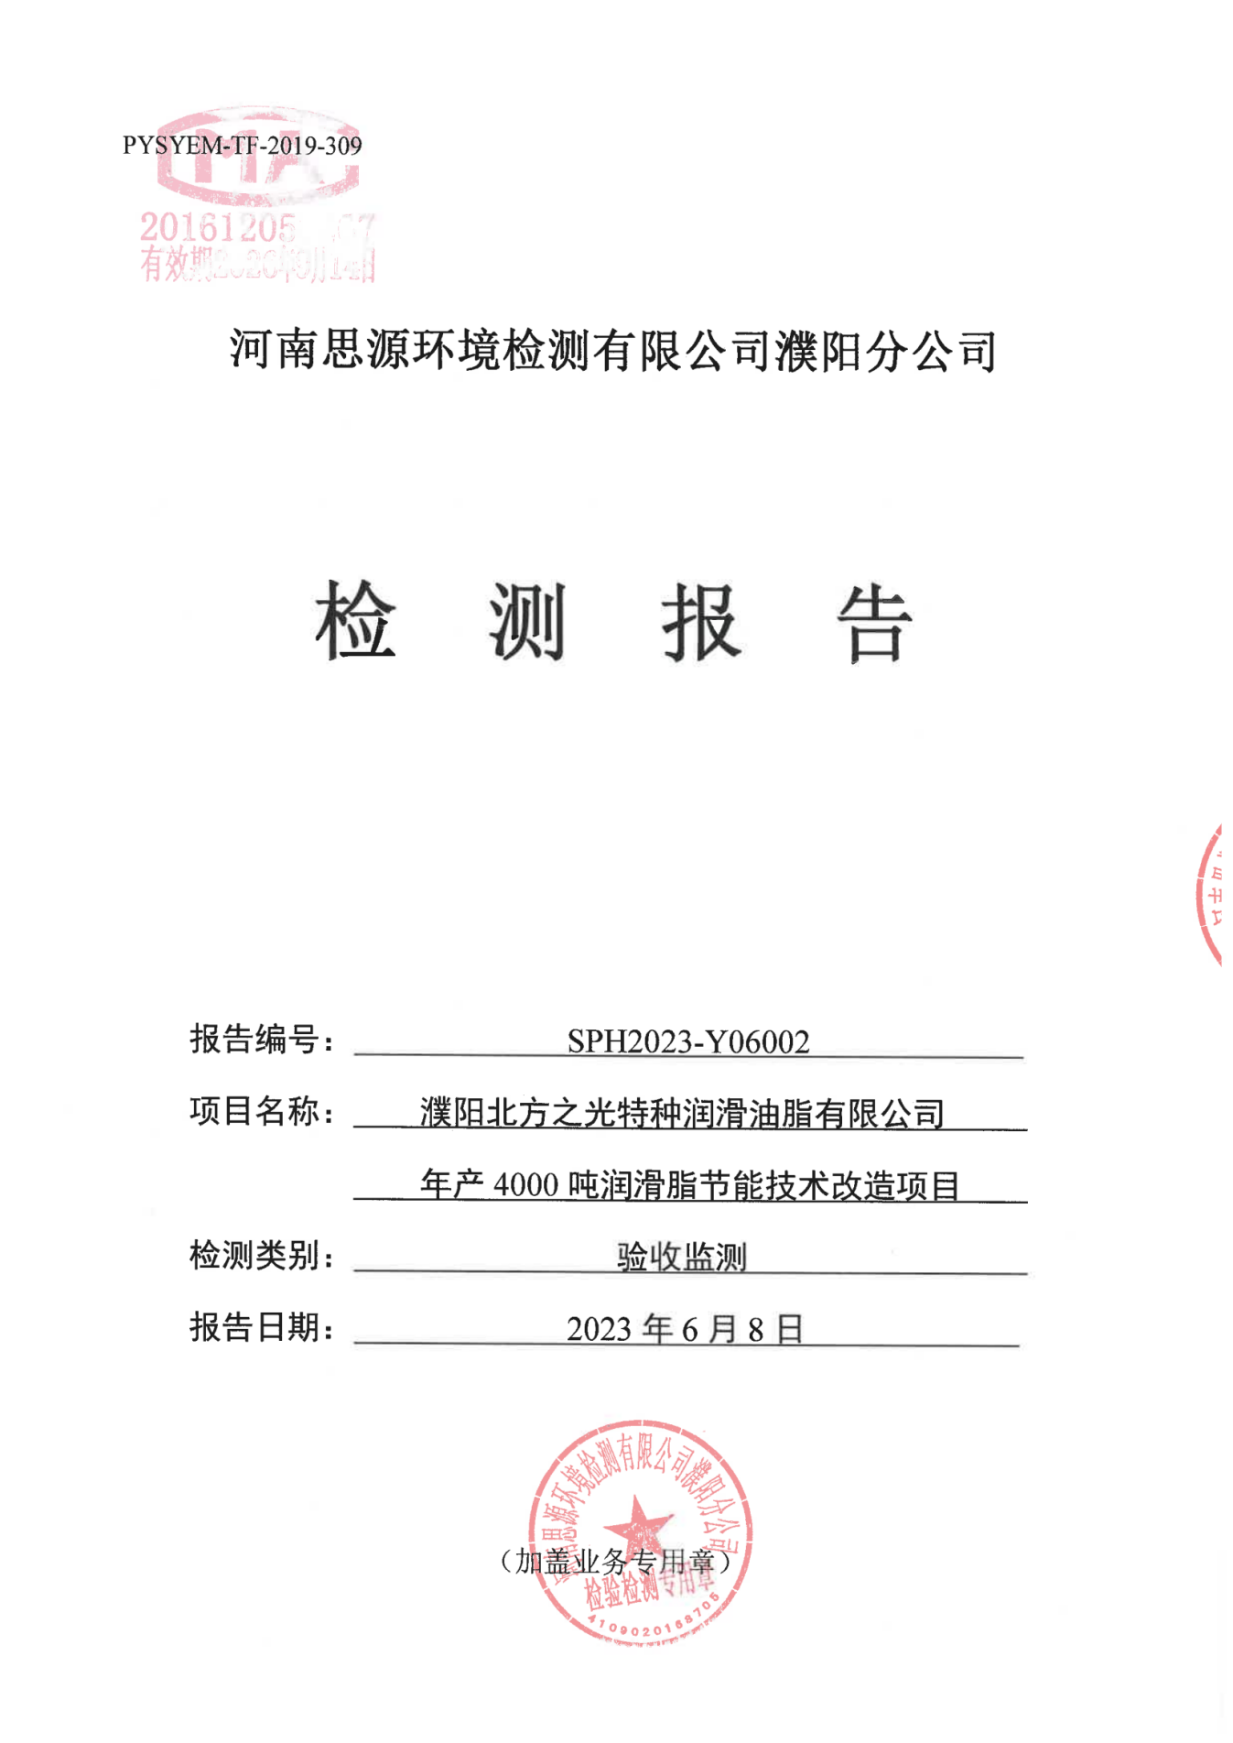
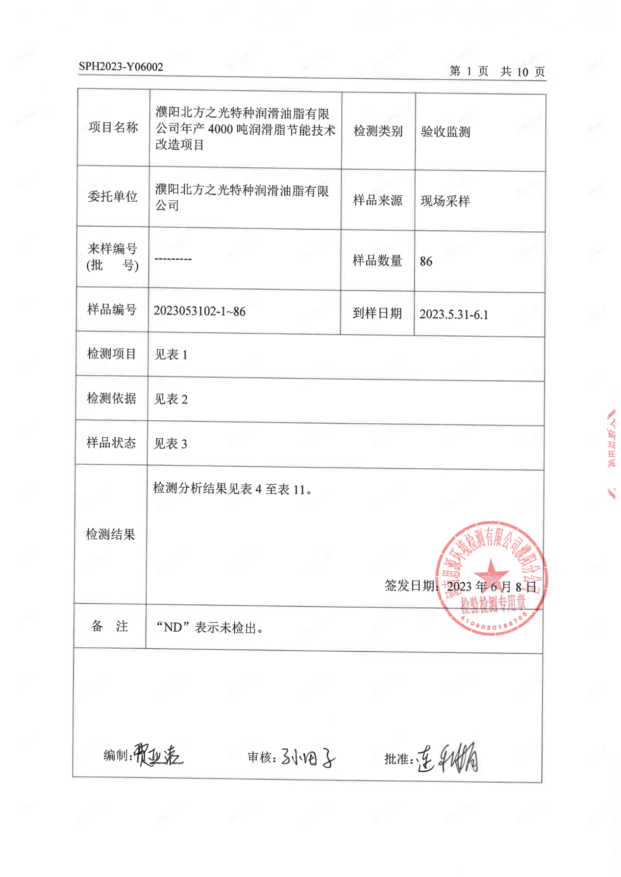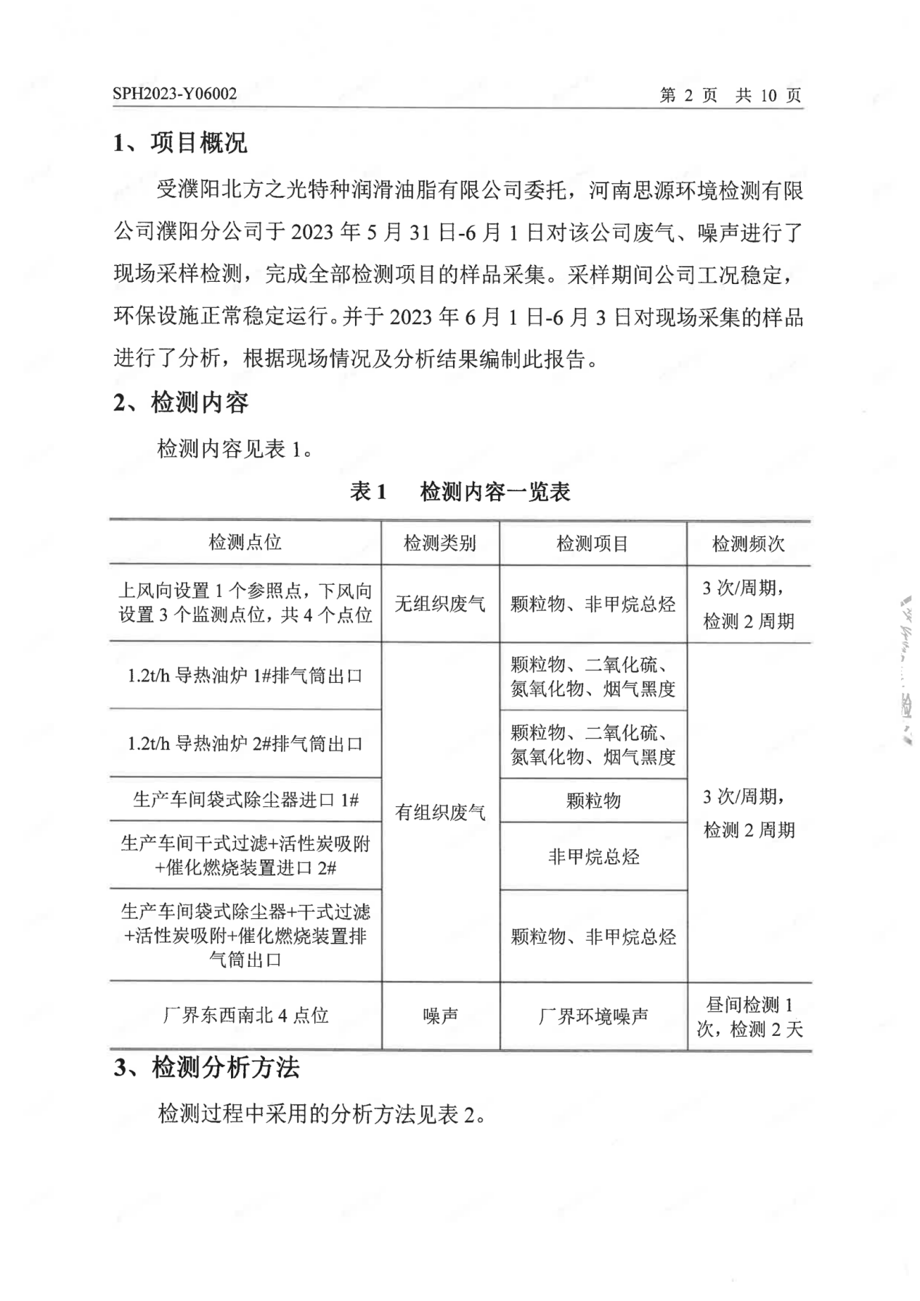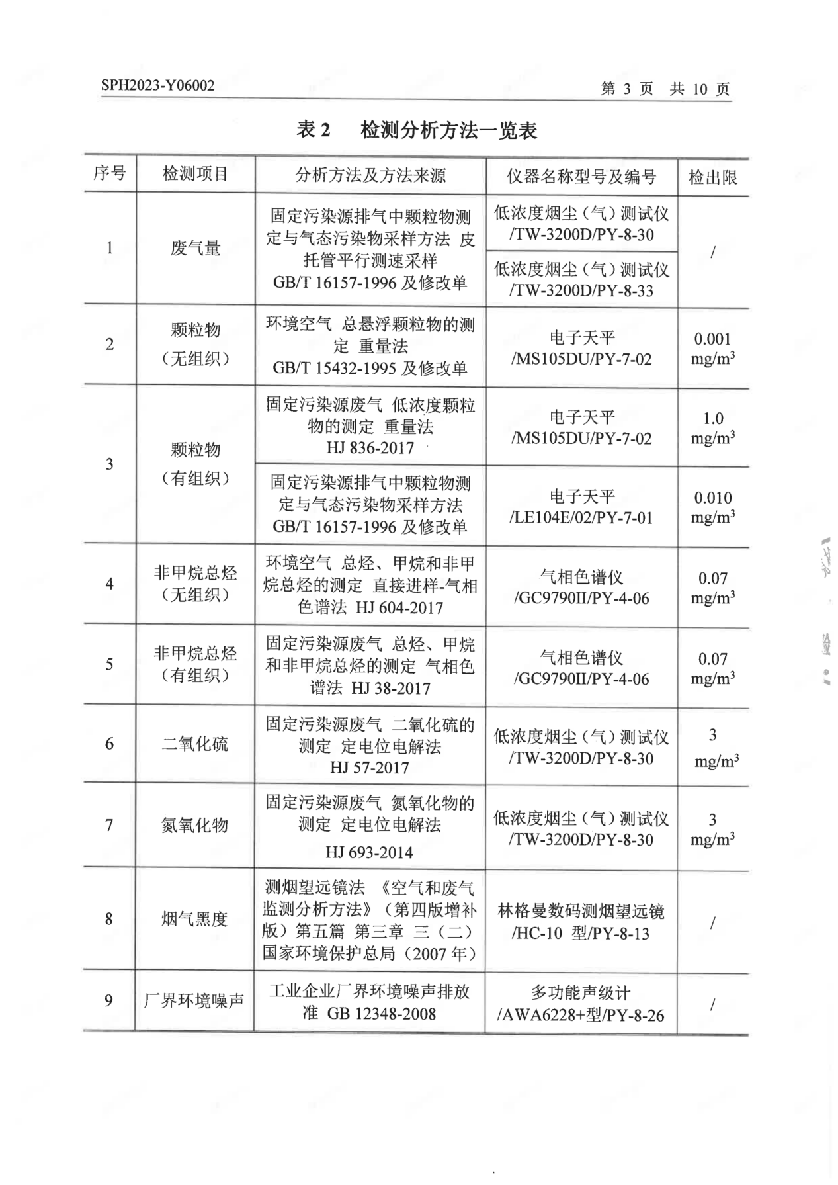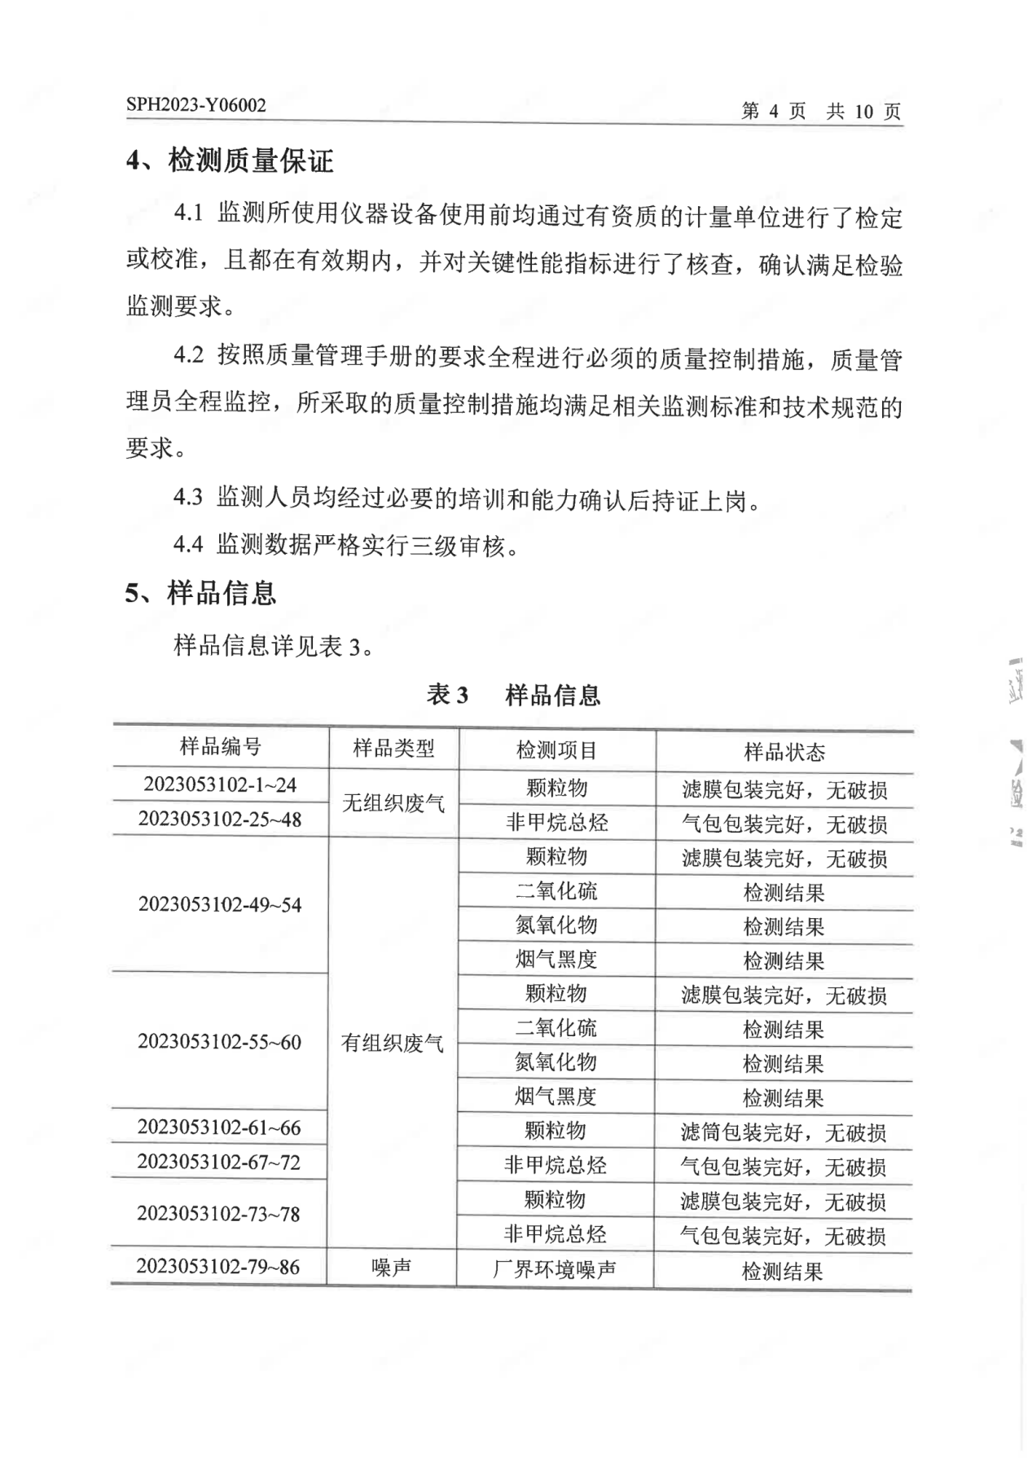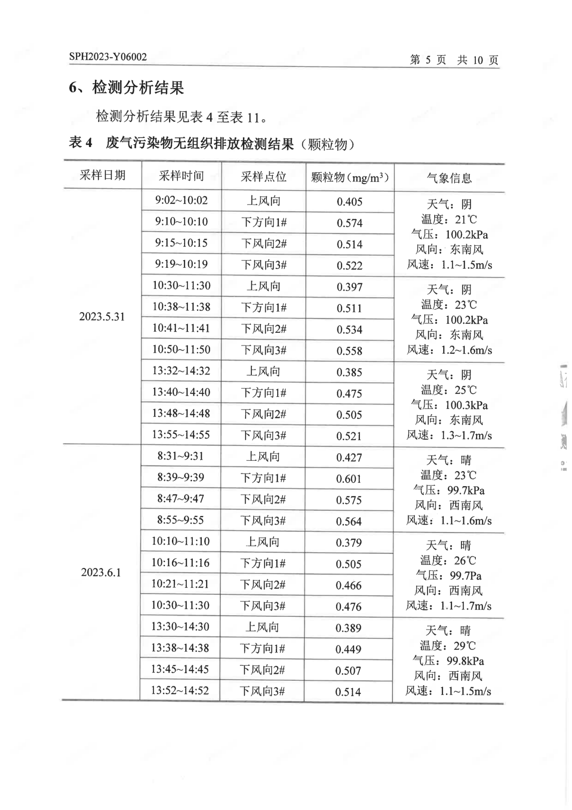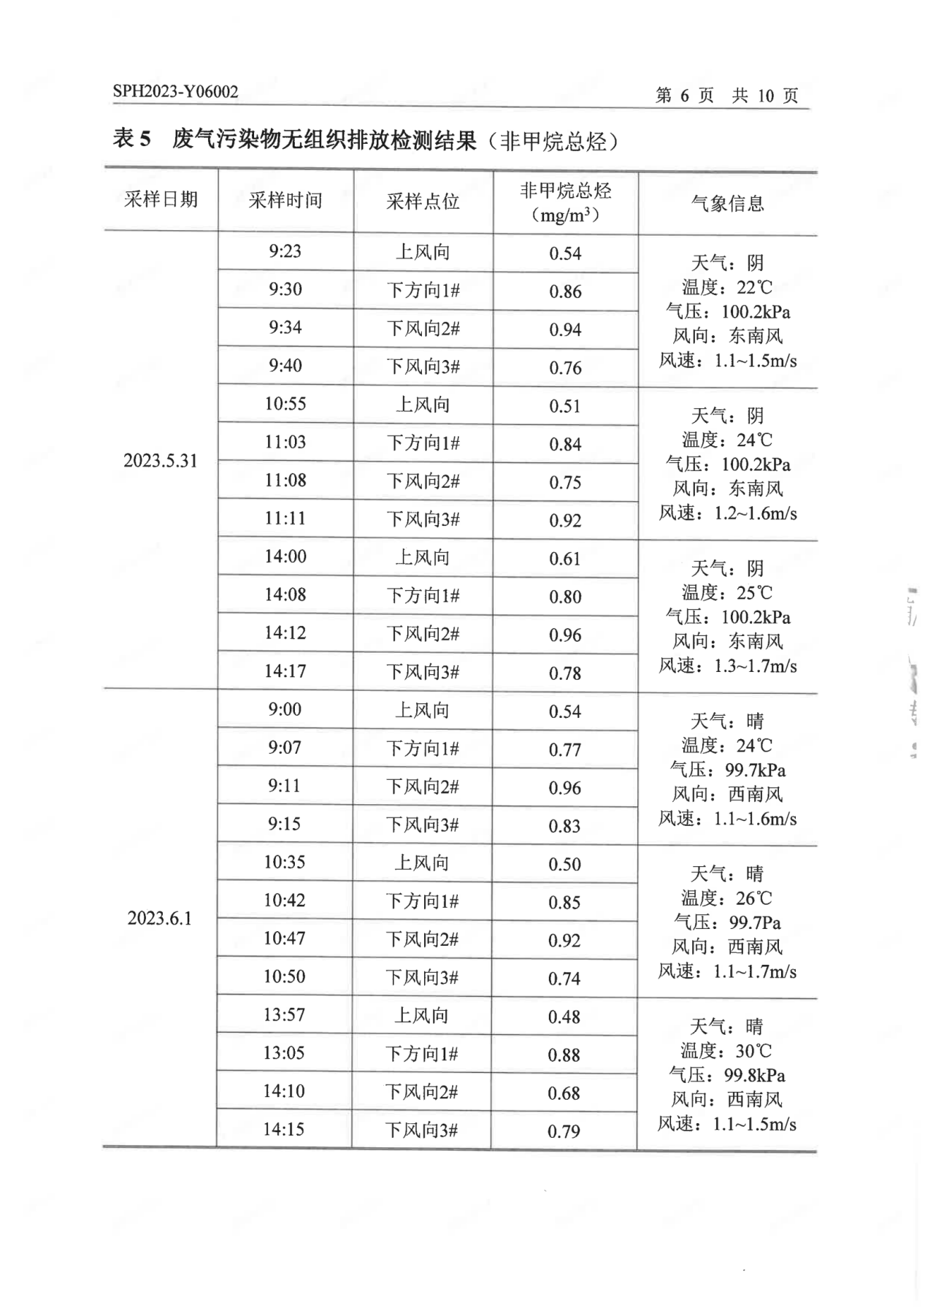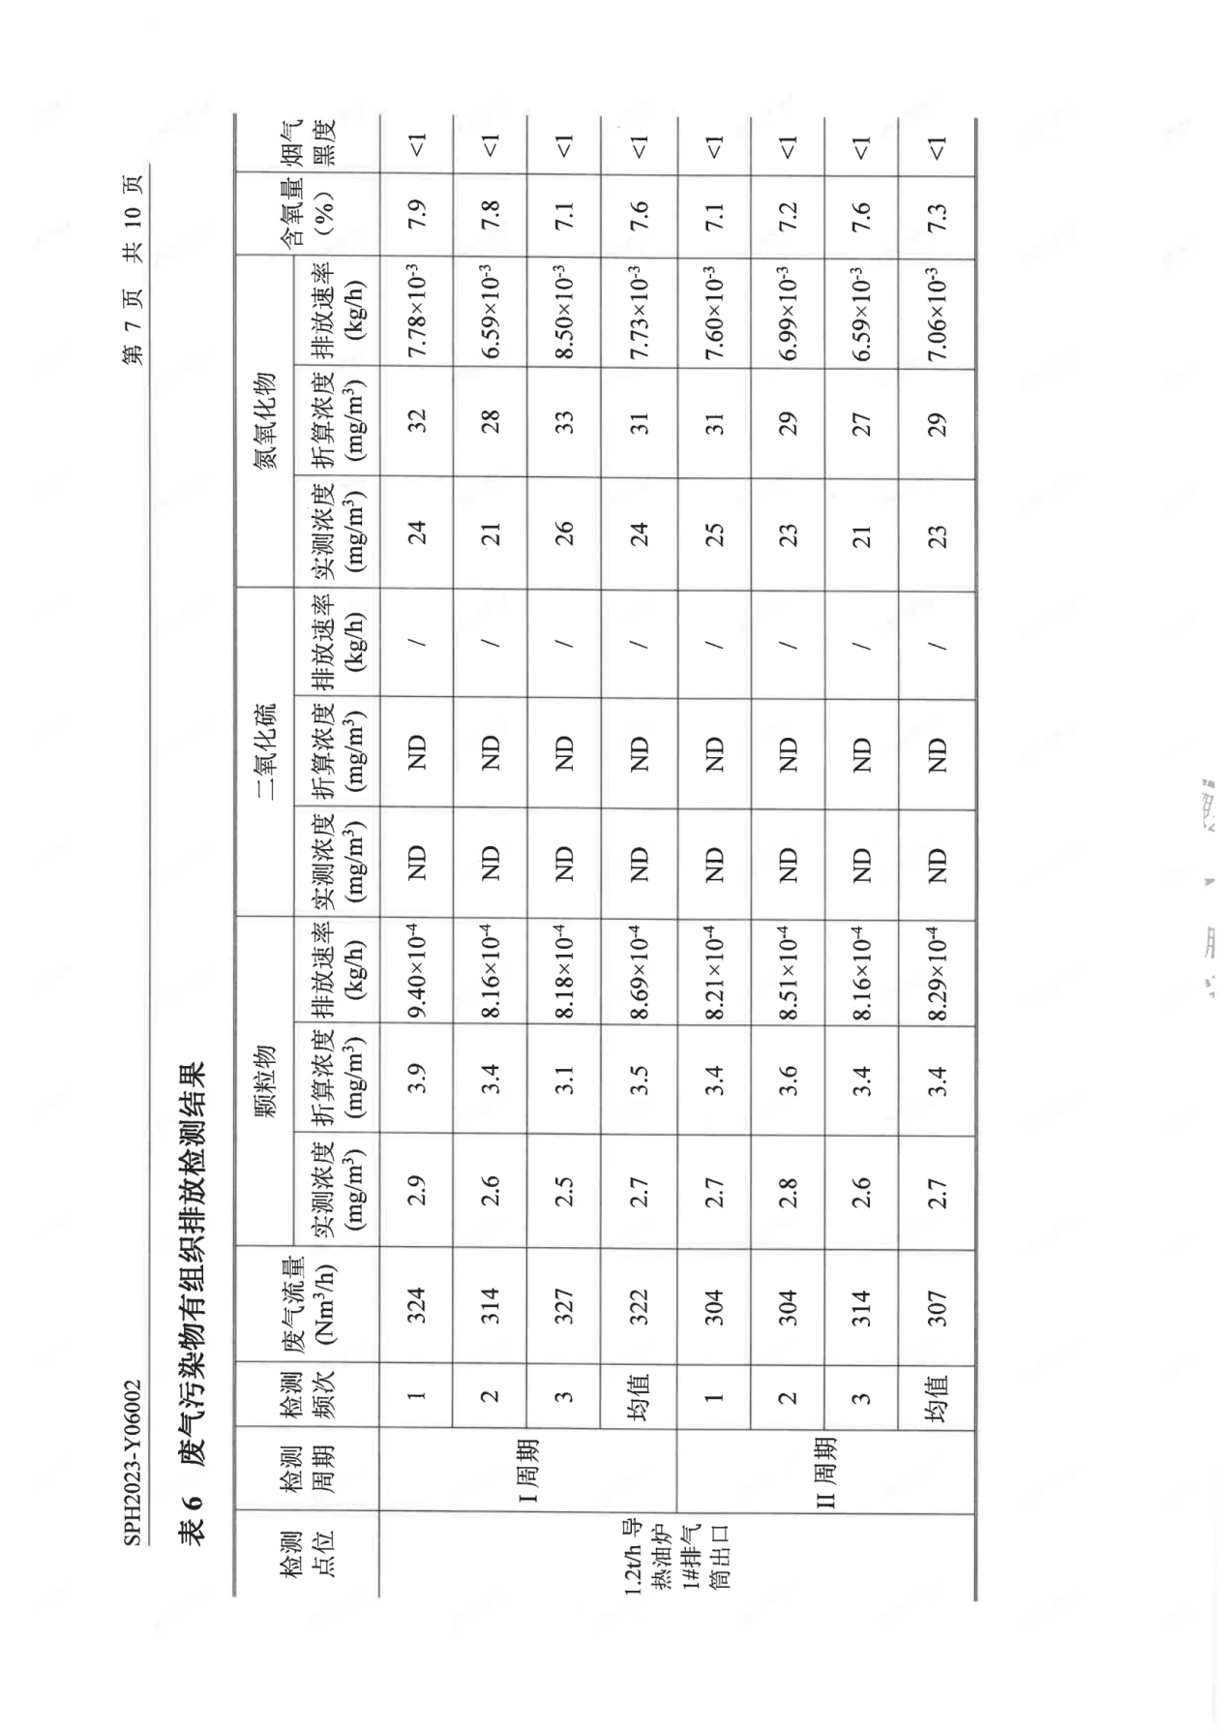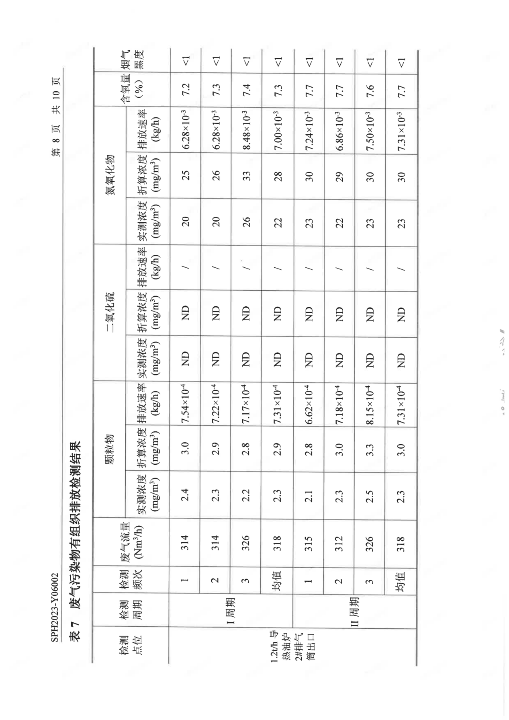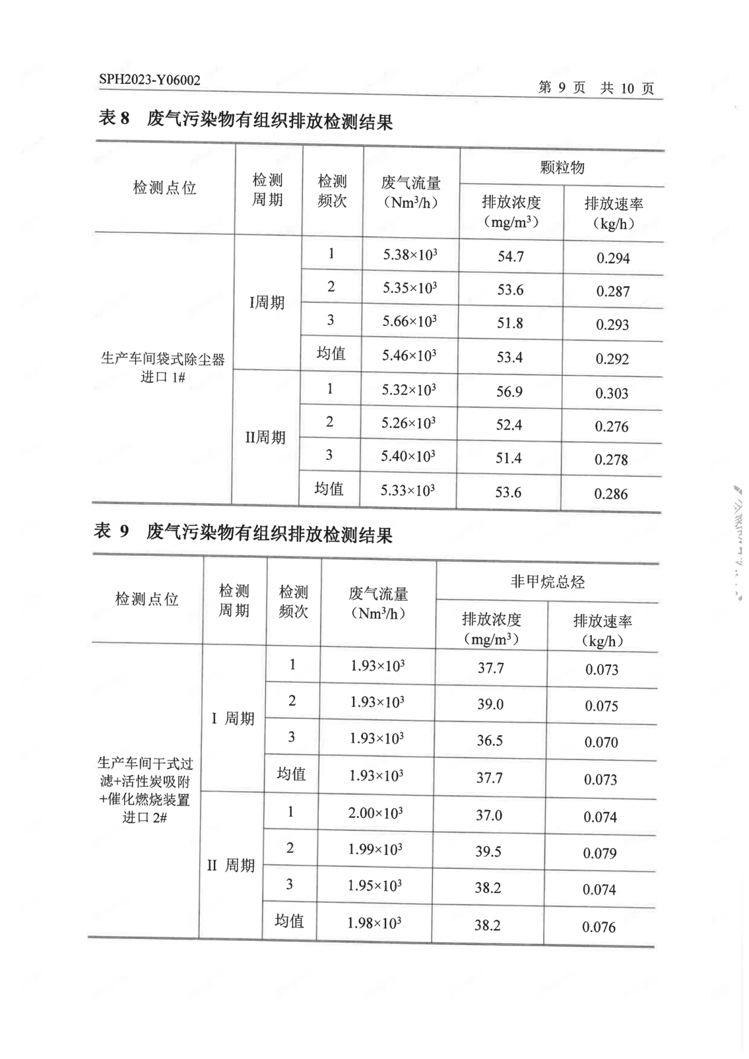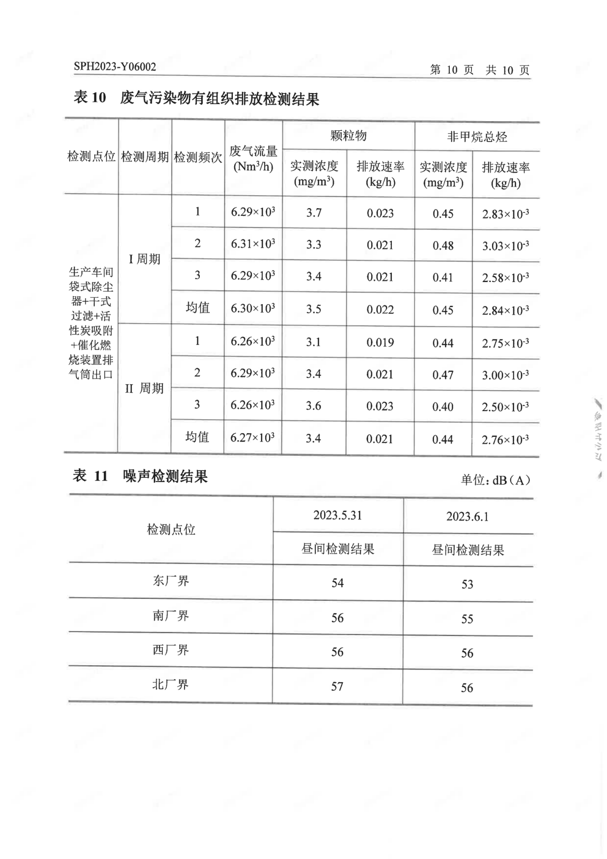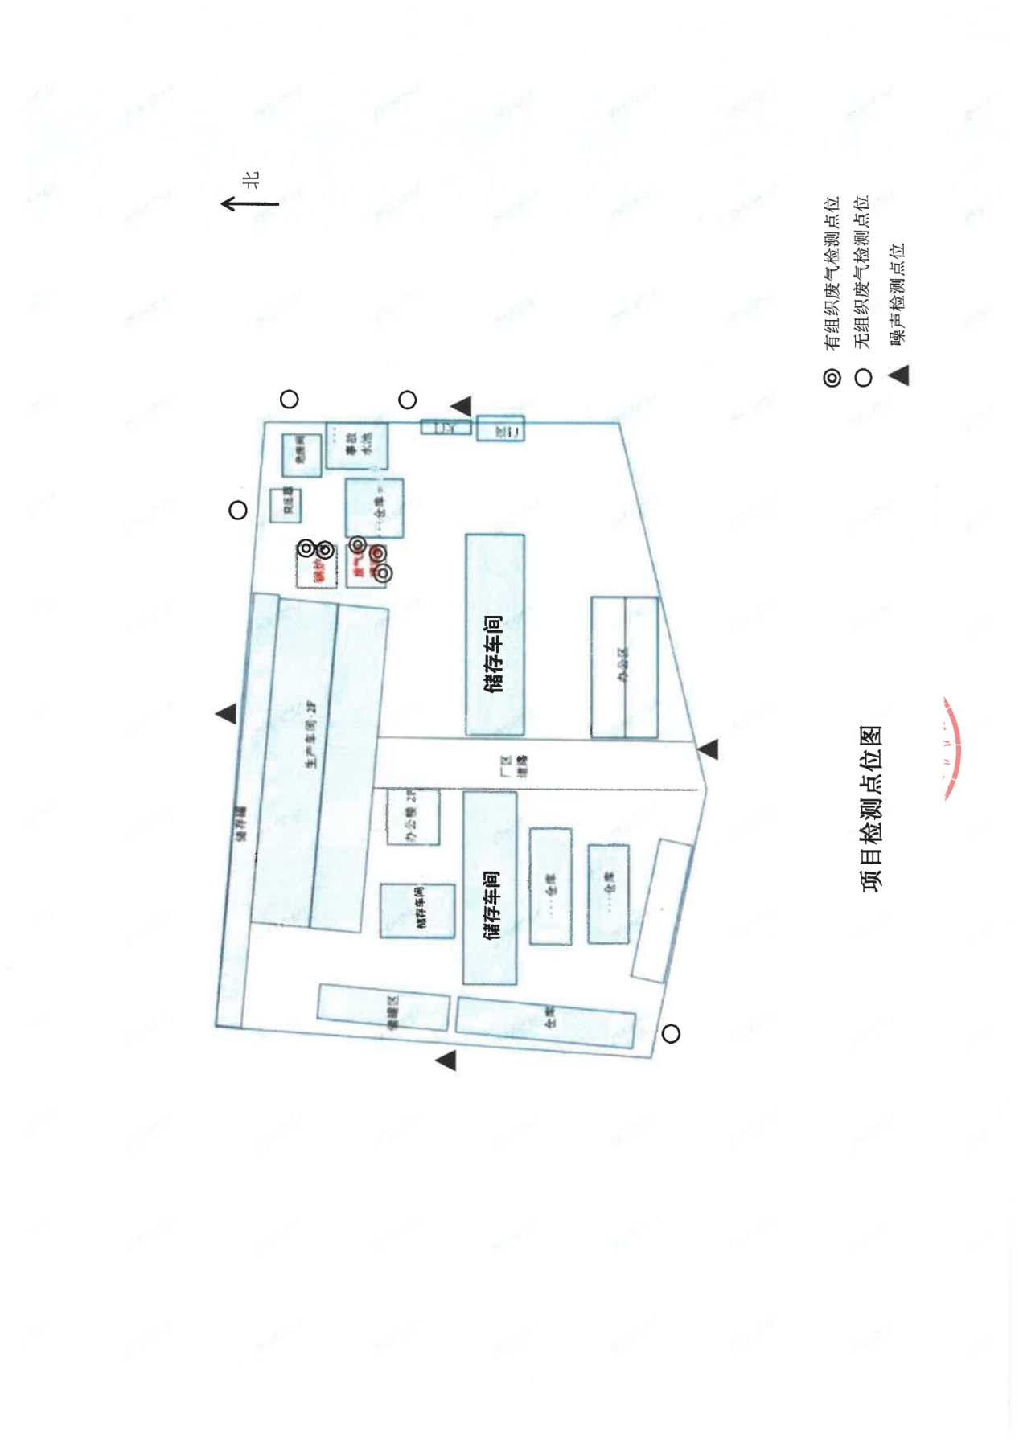
附件九

公众意见调查统计结果表
个人概况 | 性别 |  | 男 |  | 女
 | 选择项占百分比（%） |  | 40 |  | 60
 | 居住地区 |  | 厂区周边人群
 | 职业 |  | 工人 | 农民 | 干部 | 其他
 | 选择项占百分比（%） |  | 14 | 5 | 4 | 77
 | 文化程度 |  | 专科以上 | 高中及中专 | 初中以下
 | 选择项人数占百分比（%） |  | 31 | 29 | 40
调查内容 | 施工期 | 噪声对您的影响程度 |  | 没有影响 | 影响较轻 | 影响较重
 |  | 选择项占百分比（%） |  | 100
 |  | 扬尘对您的影响程度 |  | 没有影响 | 影响较轻 | 影响较重
 |  | 选择项占百分比（%） |  | 100
 |  | 废水对您的影响程度 |  | 没有影响 | 影响较轻 | 影响较重
 |  | 选择项占百分比（%） |  | 100
 |  | 是否有扰民现象或纠纷 |  | 有 | 没有
 |  | 选择项占百分比（%） |  |  | 100
 | 试生产期 | 废气对您的影响程度 |  | 没有影响 | 影响较轻 | 影响较重
 |  | 选择项占百分比（%） |  | 100
 |  | 废水对您的影响程度 |  | 没有影响 | 影响较轻 | 影响较重
 |  | 选择项占百分比（%） |  | 100
 |  | 噪声对您的影响程度 |  | 没有影响 | 影响较轻 | 影响较重
 |  | 选择项占百分比（%） |  | 100
 |  | 固废废物储运及处理处置对您的影响程度 |  | 没有影响 | 影响较轻 | 影响较重
 |  | 选择项占百分比（%） |  | 100
 | 您对该公司本项目的环境保护工作满意程度？ |  |  | 满意 | 较满意 | 不满意
 | 选择项占百分比（%） |  |  | 100

附件十

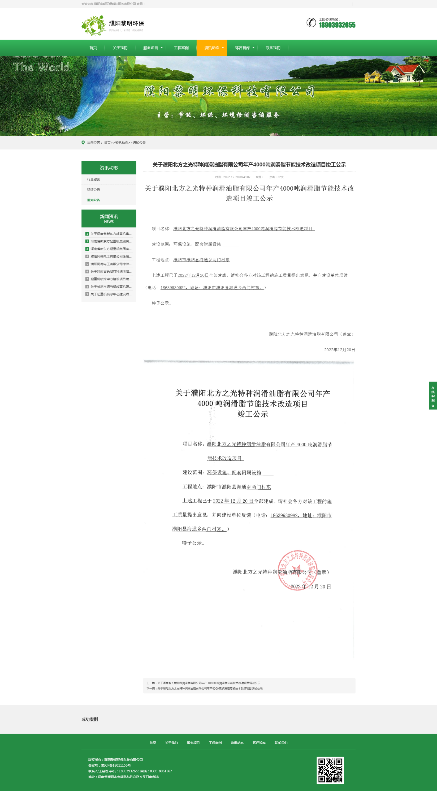
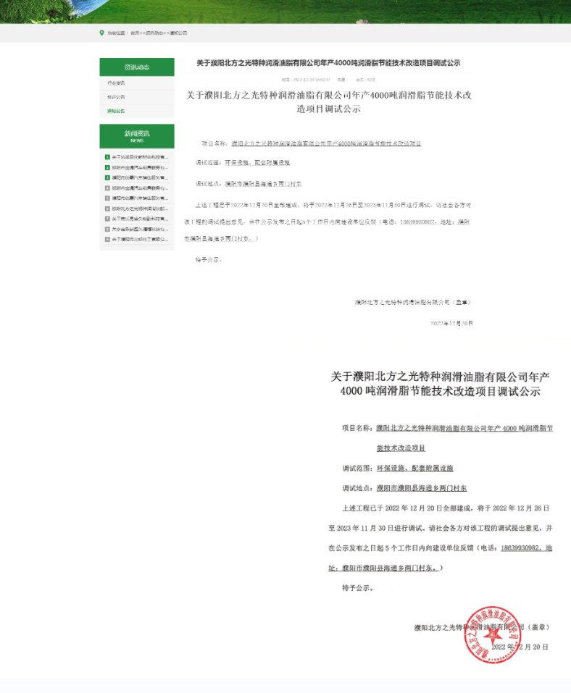

附件十一
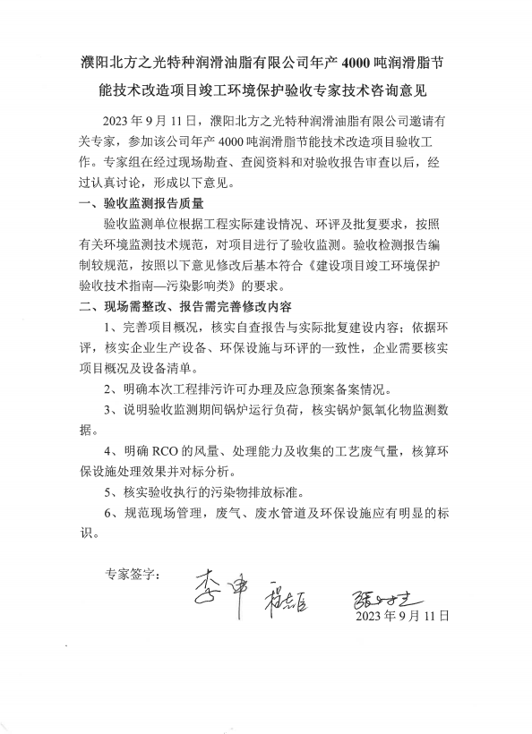
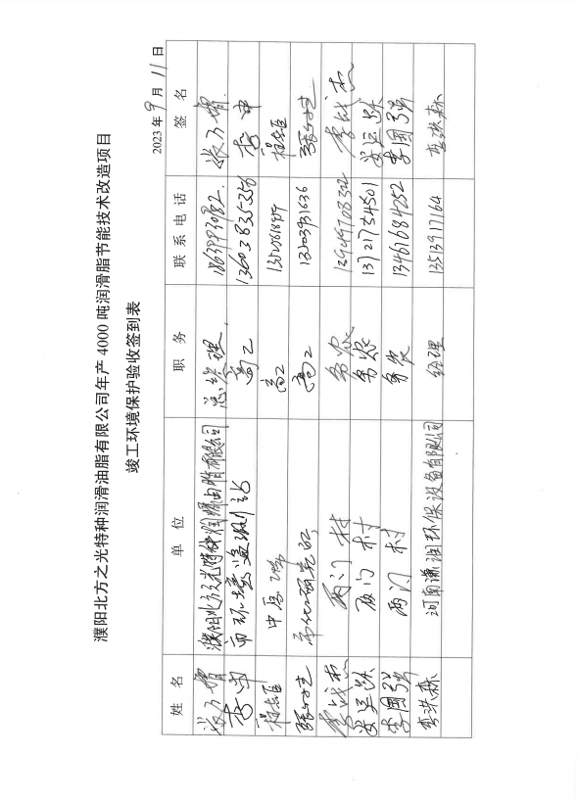
附件十二
建设项目工程竣工环境保护“三同时”验收登记表
填表单位（盖章）：濮阳北方之光特种润滑油脂有限公司 填表人（签字）： 项目经办人（签字）：
建 设 项 目 | 项目名称 |  | 濮阳北方之光特种润滑油脂有限公司年产4000吨润滑脂节能技术改造项目 |  |  |  |  |  |  |  | 建设地点 |  | 濮阳市濮阳县海通乡两门村东
 | 行业类别 |  | D4430热力生产和供应 |  |  |  |  |  |  |  | 建设性质 |  | □新 建 □改 扩 建 ☑技 术 改 造
 | 设计生产能力 |  | 年产4000吨润滑脂 |  |  |  | 项目开工日期 |  | / |  | 实际生产能力 |  | 年产4000吨润滑脂 |  | 试运行日期 | 2022.10
 | 投资总概算 |  | 200万元 |  |  |  |  |  |  |  | 环保投资总概算 |  | 120万元 |  | 所占比例 | 60%
 | 环评审批部门 |  | 濮阳市生态环境局濮阳县分局 |  |  |  |  |  |  |  | 批准文号 |  | 濮县环审表[2022]37号 |  | 批准时间 | 2022年7月27日
 | 初步设计审批部门 |  | / |  |  |  |  |  |  |  | 批准文号 |  | / |  | 批准时间 | /
 | 环保验收审批部门 |  | / |  |  |  |  |  |  |  | 批准文号 |  | / |  | 批准时间 | /
 | 环保设施设计单位 |  | 河南谦润环保设备有限公司 |  |  |  | 环保设施施工单位 |  |  |  | 河南谦润环保设备有限公司 |  | 环保设施监测单位 |  | 河南思源环境检测有限公司濮阳分公司
 | 实际总投资 |  | 200万元 |  |  |  |  |  |  |  | 实际环保投资 |  | 115万元 |  | 所占比例 | 57.5%
 | 废水治理 |  | / |  | 废气治理 | 115万元 |  | 噪声 |  | / | 固废治理 |  | / | 绿化及生态 | / | 其它 |  | /
 | 新增废水处理能力 |  | / |  |  |  |  |  |  |  | 新增废气处理能力 |  | / |  | 年工作时 | 2400h
建设单位 |  |  | 濮阳北方之光特种润滑油脂有限公司 |  |  |  | 邮政编码 |  | 457000 |  | 联系电话 |  | 18639930982 |  | 环评单位 | 河北诚羿环保工程有限公司
污染物排放达标与总量控制 | 污染物 |  | 原有排放量（1） | 本期工程实际排放浓度（2） |  |  | 本期工程允许排放浓度（3） |  | 本期工程产生量（4） |  | 本期工程自身削减量（5） | 本期工程实际排放量（6） | 本期工程核定排放总量（7） | 本期工程“以新带老”削减量（8） | 全厂实际排放总量（9） | 全厂核定排放总量（10） | 区域平衡替代削减量（11） |  | 排放增减量（12）
 | 废气 |  |  |  |  |  |  |  |  |  |  | 1622.23 |  |  | 1622.23
 | 颗粒物 |  |  | 3.445 |  |  | 120 |  | 0.776 |  | 0.7145 | 0.0615 |  |  | 0.0615 |  |  |  | +0.0615
 | 烟尘 |  |  | 2.5 |  |  | 5 |  |  |  |  | 0.0032 |  |  | 0.0032 |  |  |  | +0.0032
 | 二氧化硫 |  |  | 未检出 |  |  | 10 |  |  |  |  | 0.0019 | 0.0080 |  | 0.0019 | 0.0080 |  |  | +0.0019
 | 氮氧化物 |  |  | 22.5 |  |  | 50 |  |  |  |  | 0.0294 | 0.0748 |  | 0.0294 | 0.0748 |  |  | +0.0294
 | 工业固体废物
 | 特征污 染物 | 非甲烷 总烃 |  | 0.445 |  |  | 100 |  | 0.2062 |  | 0.1986 | 0.0076 | 0.0470 |  | 0.0076 | 0.0470 |  |  | +0.0076
注：1、排放增减量：（+）表示增加，（-）表示减少；2、(12)=(6)-(8)-(11)，（9）= (4)-(5)-(8)- (11) +（1）；3、计量单位：废水排放量——万吨/年；废气排放量——万标立方米/年；工业固体废物排放量——万吨/年； 水污染物排放浓度——毫克/升；大气污染物排放浓度——毫克/立方米；水污染物排放量——吨/年；大气污染物排放量——吨/年

